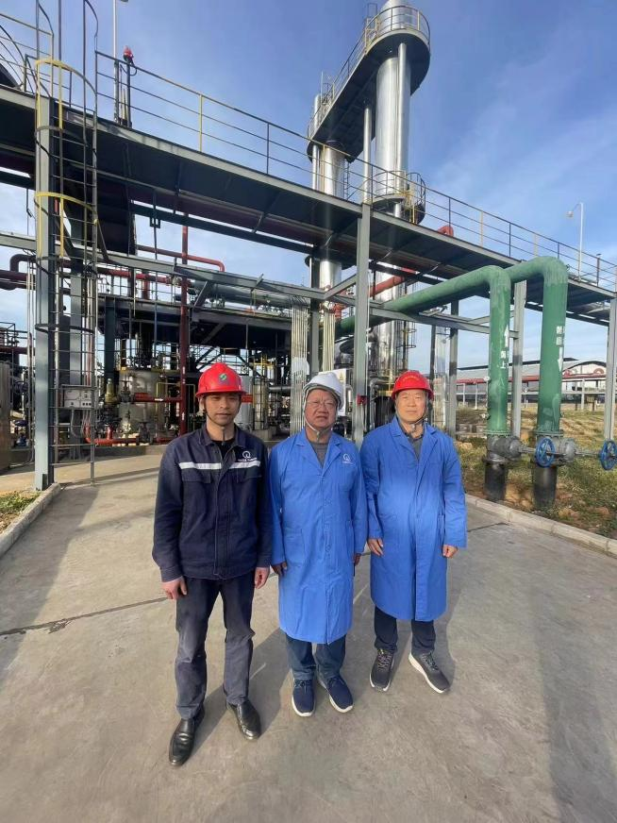 | 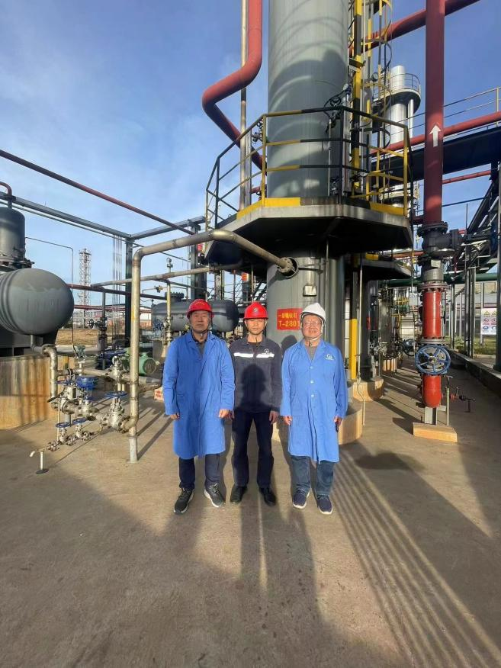
评价人员现场照（左：企业安全部长钱冲；中：项目负责人李晓达；右：项目组成员沈家启；） | 评价人员现场照（左：项目组成员沈家启；中：企业安全部长钱冲；右：项目负责人李晓达；）

